Control de laboratorio 2

**En el problema siguiente se tiene que hallar la forma óptima de distribuir el aceite que se produce en las plantas de refinado (en el gráfico, a la izquierda) hacia los centros de embotellado (a la derecha). Cualquier planta puede suministrar a cualquier centro.**

**Las plantas tienen una capacidad de producción diaria que se muestra en la figura (a la izquierda de cada símbolo, en miles de litros), y un coste de producción (en azul, euros/1000 l).  
Se trata de proveer la demanda diaria de los centros, que aparece en la figura, a la derecha del símbolo respectivo.**

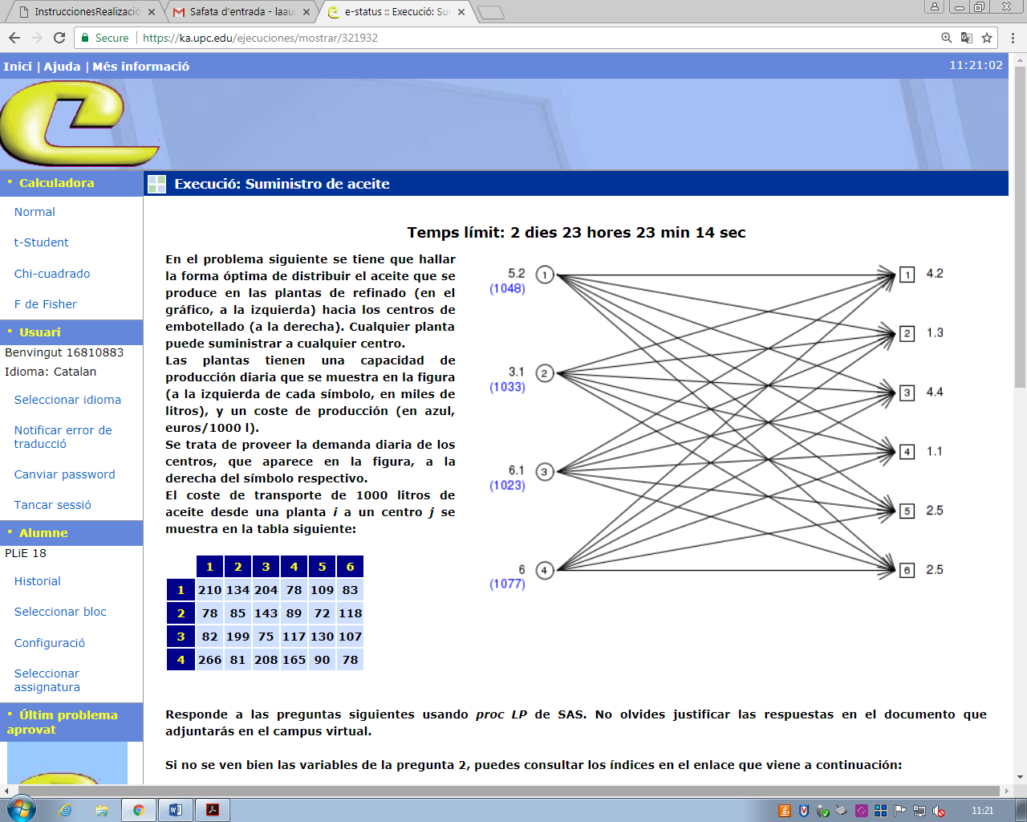

**El coste de transporte de 1000 litros de aceite desde una planta i a un centro j se muestra en la tabla siguiente:**

|  |  |  |  |  |  |  |
| --- | --- | --- | --- | --- | --- | --- |
|  | **1** | **2** | **3** | **4** | **5** | **6** |
| **1** | **210** | **134** | **204** | **78** | **109** | **83** |
| **2** | **78** | **85** | **143** | **89** | **72** | **118** |
| **3** | **82** | **199** | **75** | **117** | **130** | **107** |
| **4** | **266** | **81** | **208** | **165** | **90** | **78** |

**Responde a las preguntas siguientes usando proc LP de SAS. No olvides justificar las respuestas en el documento que adjuntarás en el campus virtual.**

# Planteamiento del problema.

* **Parámetros.**

n: nº de plantas de producción (n=4).

m: nº de centros de demanda (m=6).

ci: coste de producción de aceite en la planta i (i=1, …, n).

tij: coste unitario del transporte de la planta i hasta el centro j.

pj: producción de la planta i.

dj: demanda del centro j (j=1, …, m).

* **Variables de decisión.**

Xij: cantidad de aceite (en miles de litros) a transportar de i a j.

* Dominio: .
* **Función objetivo.**

Se quieren minimizar los costes totales de la distribución del aceite que se produce en las plantas de refinado:

Así pues, se tiene que la función objetivo con nuestros datos es:

Min

* **Constricciones.**

1. Las plantas deben enviar una cantidad de aceite no superior a su capacidad de producción.
2. Cada centro debe recibir su demanda.

De esta manera, las matrices A y b asociadas al problema son:

A=

# Introducción al SAS.

En el cuadro bajo estas líneas se muestra el código utilizado para implementar en el programa SAS el problema planteado anteriormente.

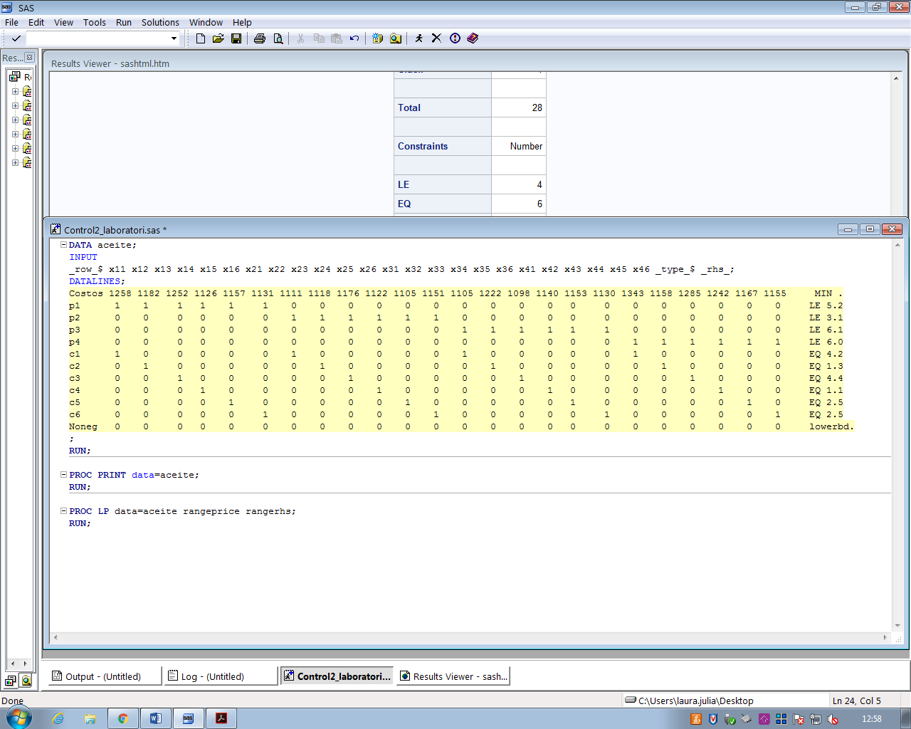

La siguiente tabla es la impresión por pantalla de la tabla introducida con “datalines”. Cada columna corresponde a una de las variables de decisión, mientras que en las filas encontramos la función objetivo (fila1), las restricciones de producción (filas 2-5) y las restricciones de demanda (filas 6-11).

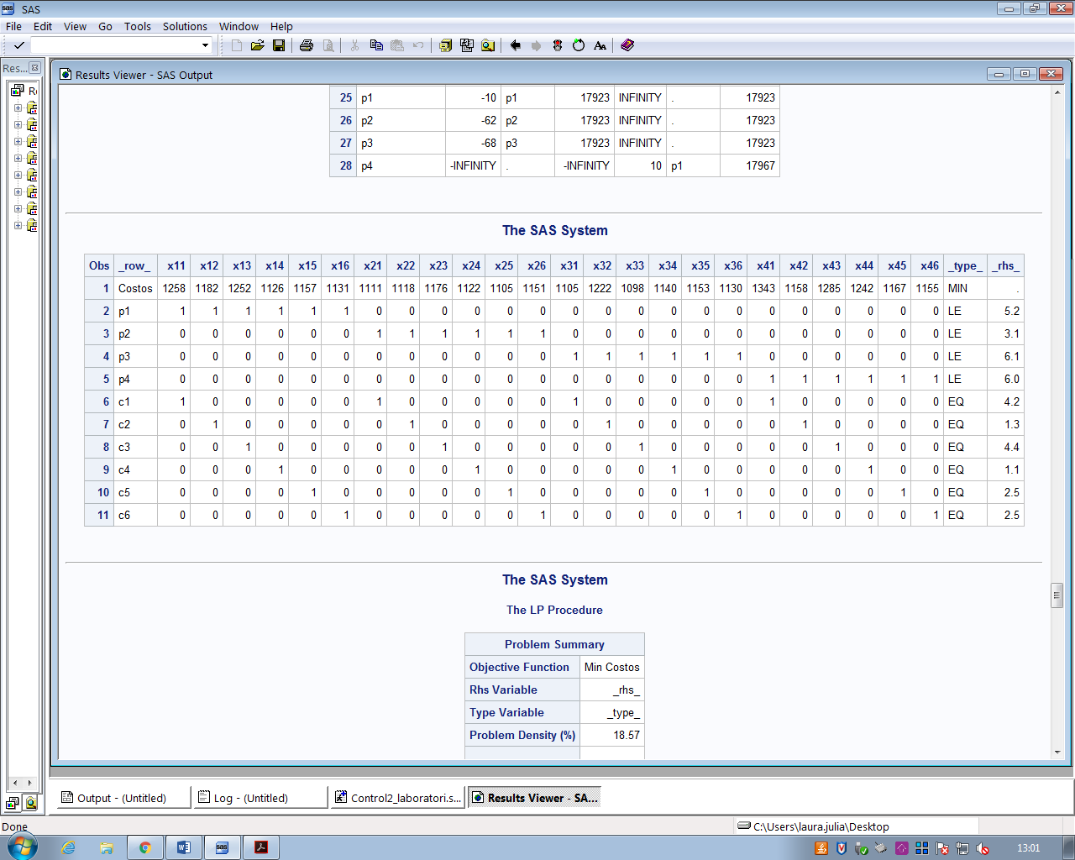

# Preguntas e-status.

1. **¿Cuál es el coste total diario de la distribución del aceite en una solución óptima?**

En la tabla 1, adjuntada en el anexo, se observa que el valor del coste total diario en la distribución del aceite en la solución óptima es 17923 euros.

En la tabla 2 se obtienen los valores que toma cada variable de decisión en el óptimo. Sustituyendo estos valores en la función objetivo obtenemos la solución óptima z*:

1. **Introduce los valores óptimos (en miles de litros) de las cantidades de aceite que se han marcado en la figura con las letras A, B, C ... (en orden, valores separados por un espacio, con un decimal).**

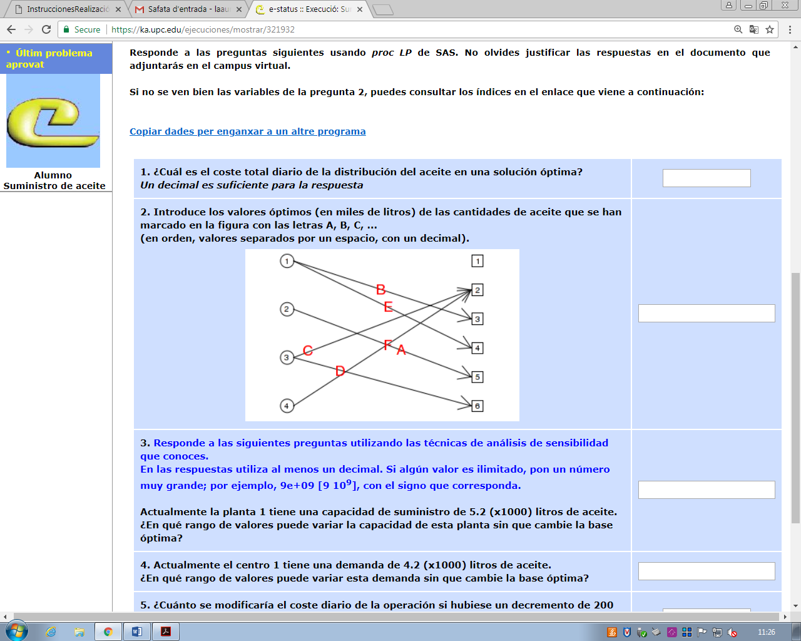

Las variables correspondientes a las letras A, B, C D, E y F son, respectivamente, . Mirando en la tabla 2, se puede observar que estas variables, en la solución óptima, toman los valores siguientes (en miles de litros):

|  |  |  |  |  |  |
| --- | --- | --- | --- | --- | --- |
|  |  |  |  |  |  |
| 0.6 | 0 | 0 | 0 | 1.1 | 1.3 |

Cabe mencionar que las variables son variables básicas de la solución óptima mientras que las otras tres son no básicas (toman valor 0). Esto significa que, en el óptimo, no se debe distribuir aceite en los trayectos B, C y D, mientras que en los trayectos A, E y F, se deberán distribuir 0.6, 1.1 y 1.3 miles de litros de aceite, respectivamente.

1. **Responde a las siguientes preguntas utilizando las técnicas de análisis de sensibilidad que conoces. En las respuestas utiliza al menos un decimal. Si algún valor es limitado, pon un número muy grande; por ejemplo, 9e+09 [9·109], con el signo que corresponda.**

**Actualmente la planta 1 tiene una capacidad de suministro de 5.2 (x1000) litros de aceite. ¿En qué rango de valores puede variar la capacidad de esta planta sin que cambie la base óptima?**

En la tabla 3 se encuentra el intervalo de estabilidad para el término independiente de la constricción correspondiente a la planta 1. El intervalo es [3.6, 5.5], lo que significa que, si la capacidad de esta planta varía en valores que se encuentran dentro del intervalo, la base óptima seguirá siendo la misma.

También es posible calcular este intervalo a mano. Se muestran los cálculos a continuación.

Para calcular el intervalo de estabilidad es necesario aplicar la fórmula siguiente:

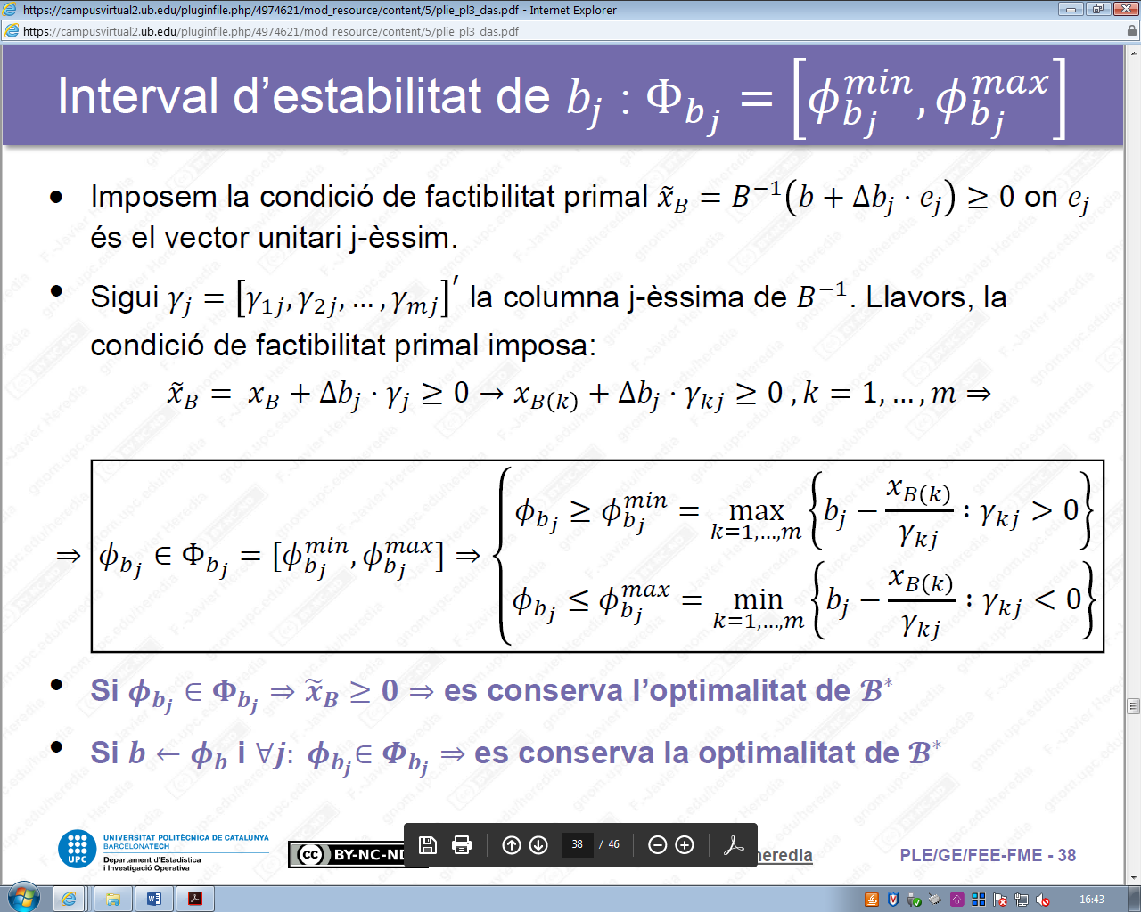

Para ello, necesitamos conocer B (y su inversa), b y xB:

* SAS nos dice que las variables básicas son: B= {14, 15, 16, 21, 25, 31, 33, 42, 45, p4}, por lo que la matriz B será:

B= i su inversa: B-1=

* El vector b es el que contiene los términos independientes, por lo que:
* El vector xB contiene los valores de las variables básicas, que los obtenemos en la tabla 2, o bien con la fórmula:

·

Así ya podemos calcular y consecuentemente, obtenemos que:

Donde es un vector fila de ceros con un 1 en la posición de la planta 1 (p1) por ser la planta que cambia su capacidad.

Ahora tenemos que calcular para todo K= 1, … , m. Obtenemos:

.

Y finalmente, siguiendo la fórmula para el intervalo de estabilidad de obtenemos:

1. **Actualmente el centro 1 tiene una demanda de 4.2 (x1000) litros de aceite. ¿En qué rango de valores puede variar esta demanda sin que cambie la base óptima?**

Obtenemos el intervalo de estabilidad de la tabla 3 y vemos que es [3.9, 4.8], por lo que la demanda del centro 1 pueden variar en ese rango de valores sin que la base óptima cambie.

Se puede obtener el intervalo a mano como ya se ha ilustrado en el ejercicio 3. Lo calculamos:

* La matriz B i su inversa son las mismas, ya que las variables básicas del problema siguen siendo las mismas.
* Igualmente, los vectores b i xB siguen siendo los calculados en el ejercicio anterior.
* Debemos calcular ya que el centro 1 se encuentra en la fila 5 (j=5). Así pues, obtenemos que:

Ahora ya podemos calcular para todo K= 1, … , m.

.

Y finalmente, igual q con SAS, obtendremos:

1. **¿Cuánto se modificaría el coste diario de la operación si hubiese un decremento de 200 litros en la demanda de aceite del centro 1? Pista: no reoptimices. Utiliza los precios sombra.**

Para conocer el cambio que provoca en la función objetivo un incremento unitario del término independiente se debe observar la variable dual .

Como se nos pregunta que valoremos un decremento de 200 litros en c1, debemos calcular:

Observar que para responder a esta pregunta se ha utilizado la tabla de resumen de las constricciones (tabla 4) donde se encuentran los precios sombra. Además, se han tenido que utilizar las unidades del aceite en miles de litros y, al tratarse de un decremento, se ha cambiado el signo.

Así pues, si hubiese un decremento de 200 litros en la demanda de aceite del centro 1, el coste diario de la operación disminuiría en 234.6 euros.

1. **¿Cuál es el intervalo de estabilidad para el coste de transporte desde la planta 2 hasta el centro 1?**

Los intervalos de estabilidad para los costes de transporte se encuentran en la tabla 5.

El intervalo de estabilidad para el coste de transporte preguntado se corresponde con el coste asociado a la variable y en la tabla vemos que el intervalo es [1057, 1183]. Su interpretación es que, si el coste de transporte desde la planta 2 hasta el centro 1 varía en un rango de valores dentro de ese intervalo, la solución seguirá siendo óptima, y la función objetivo tomata valores dentro del intervalo [17788, 18103].

También es posible calcular el intervalo de estabilidad a mano, aplicando la siguiente fórmula:

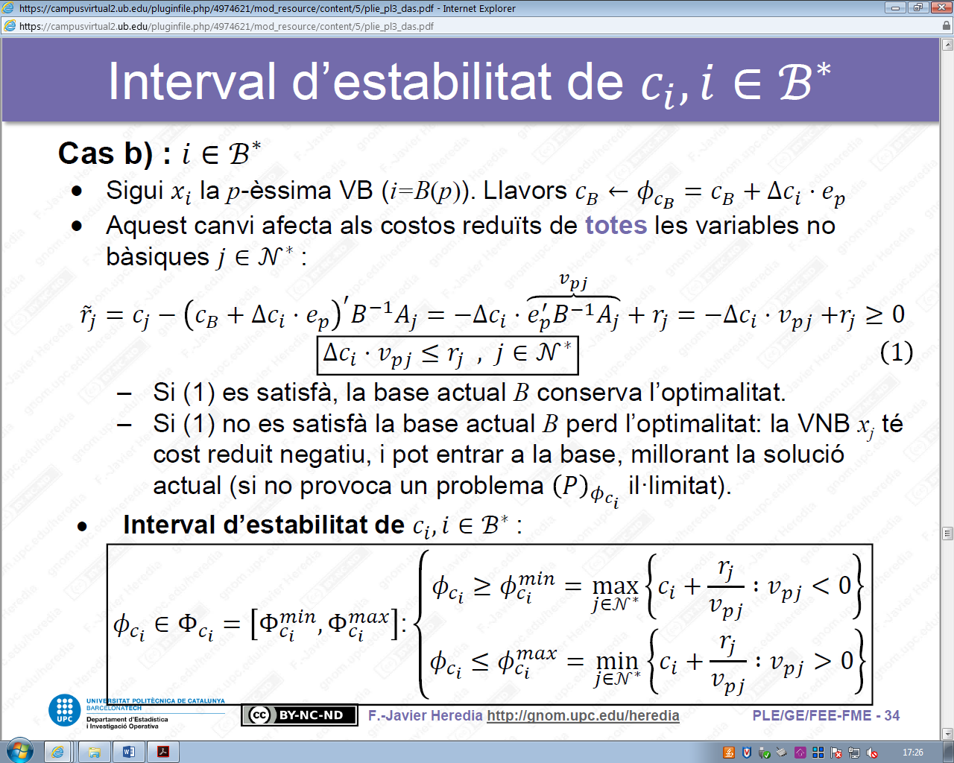

Para ello, necesitamos conocer N, rN y V:

* SAS nos dice que las variables no básicas son N= {11, 12, 13, 22, 23, 24, 26, 32, 34, 35, 36, 41, 43, 44, 46, p1, p2, p3}, por lo que la matriz N es:

N=

* El vector de los costes reducidos de las variables no básicas es:

Tenemos y N. Necesitamos pues, obtener los vectores de costes de las variables no básicas (), el de las básicas():

Si sustituimos i realizamos los cálculos en la fórmula obtenemos, al igual que en la tabla 2 (Reduced Cost):

Ahora es necesario calcular la matriz V:

= .

Ya se puede obtener el vector (en nuestro caso por ser la variable la cuarta variable básica) que es el vector de la fila 4 de la matriz V:

Calculamos finalmente :

=

Así, si cogemos el valor máximo de entre los que tienen un negativo, y el mínimo de los que tienen un positivo, obtendremos:

= [1057, 1183].

1. **Repite el ejercicio anterior para el coste de transporte correspondiente al trayecto: planta 3 > centro 4.**

Igual que en la pregunta anterior, miramos la tabla 5 para obtener el intervalo de estabilidad, en esta caso, el de la variable . Observamos que el coste de transporte desde la planta 3 hasta el centro 4 pueden variar dentro del intervalo [1068, ∞) sin que la solución óptima deje de serlo. En estos casos, la función objetivo siempre será 17923.

Debido a que la variable asociada a los costes en cuestión es no básica, para obtener el intervalo de estabilidad de debemos aplicar la siguiente fórmula:

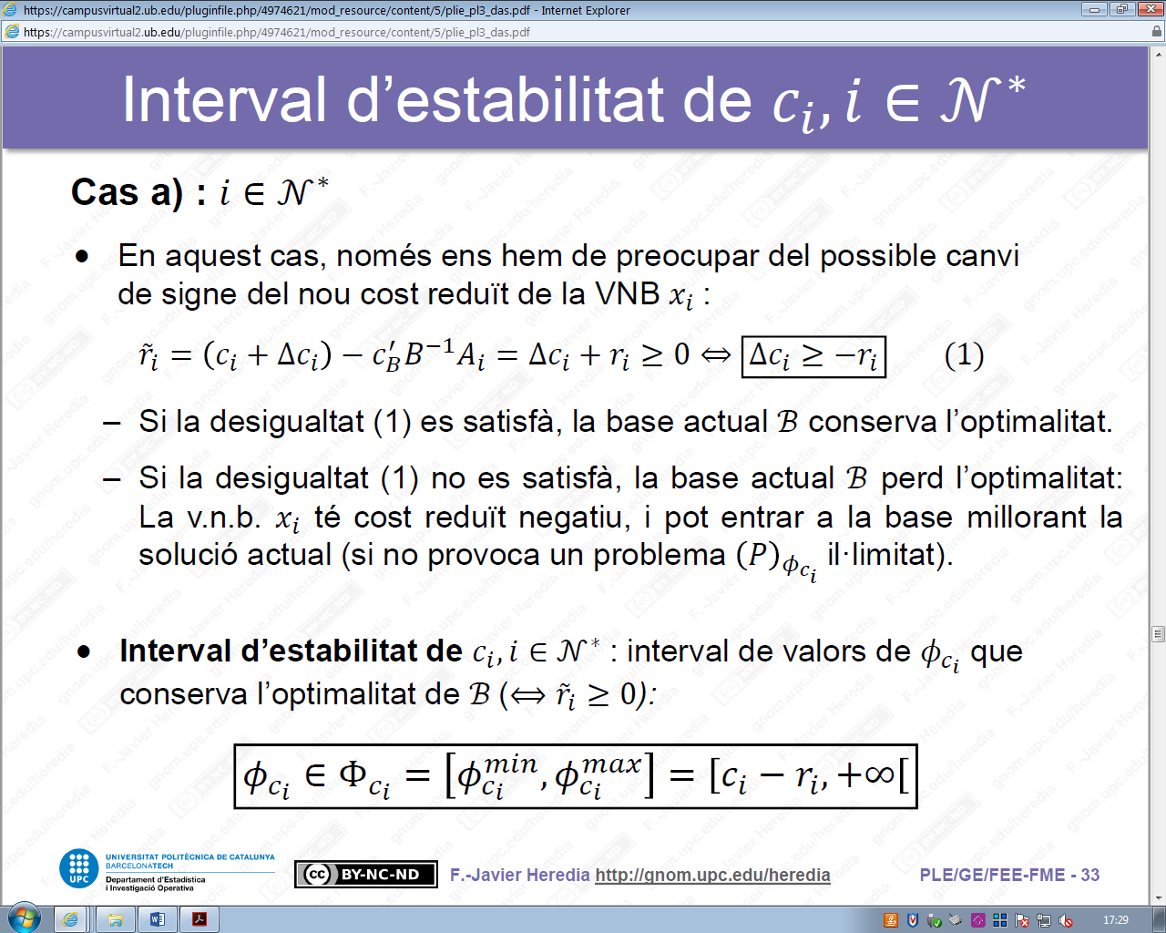

Obteniendo el coeficiente del vector de costes de la variable y su coste reducido en la tabla 2, tenemos que

.

# Anexo

# 

***Tabla 1****. Resumen de la solución (pregunta 1).* ***Tabla 2****. Resumen de las variables de decisión (pregunta 2).*

# 

Pregunta 4

Pregunta 3

***Tabla 3****. Análisis del rango del término independiente (preguntas 3 y 4).*

# 

***Tabla 4****. Resumen de las restricciones (pregunta 5).*

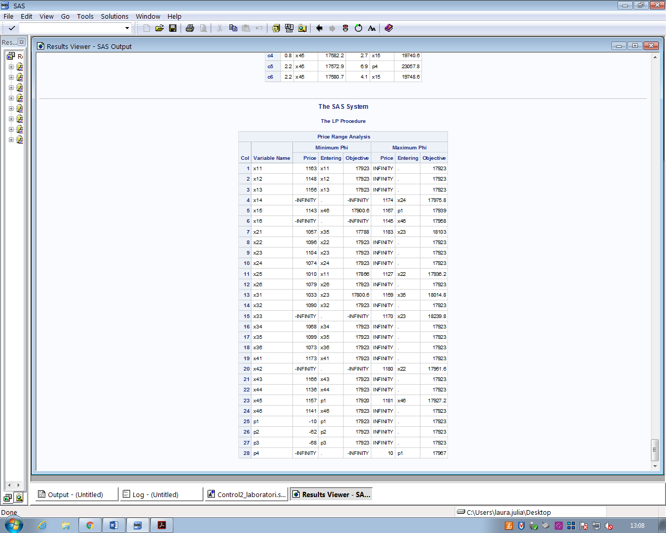

Pregunta 7

Pregunta 6

***Tabla 5.*** *Análisis del rango de costes (preguntas 6 y 7).*